Protokoll Årsmöte Östersunds klätterklubb, 20 februari 2019, kl 19:00

- Röstlängd för mötet fastslogs.
- Daniel Fagerlind valdes till mötesordförande och Catarina Montell till mötessekreterare.
- Karin Lindgren och Anna Svending valdes till protokolljusterare och rösträknare.
- Mötet är utlyst i god tid via evenemang på Facebook, men aviserades inte i klätterhallen eller på hemsidan. Där får vi bättra oss till nästa år.
- Föredragningslistan för mötet fastställdes, med några tillägg på övriga frågor.
- a) Styrelsens verksamhetsberättelse för det senaste verksamhetsåret (se bilaga 1),
b) Styrelsens förvaltningsberättelse (balans- och resultaträkning) för det senaste räkenskapsåret (se bilaga 2).
- Revisorernas berättelse över styrelsens förvaltning under det senaste verksamhets-/räkenskapsåret. (se bilaga 3)
- Medlemmarna gav styrelsen ansvarsfrihet för den tid revisionen avsåg.
- Mötet beslutade att medlemsavgifterna ska ligga på samma nivå som tidigare.
- Fastställande av verksamhetsplan samt behandling av budget för det kommande verksamhets-/räkenskapsåret. (se bilaga 3) Förslaget var att vi sätter en budgetpost för renovering av c-hallen. Men beroende på hur klubben bestämmer att vi ska göra med c-hallen framöver (vilket bestäms vid extra årsmöte i maj inför att höstens tider i c-hallen ska bokas) så finns möjlighet att justera det beslutet och att vi då lägger mer pengar på utomhusklättringen i år.
- Inga motioner hade lämnats in.
- Val av
  - föreningens ordförande för en tid av ett år: Tove Jahrulf.
  - sex ledamöter för en tid av ett år: Anna Svending, Johan Näslund, Karin Lindgren, Ulf Renman, Joakim Johansson, Catarina Montell samt två suppleanter Pontus Bergenhed och Jesper Johannesson.
  - två revisorer: Janne Wermelin och Marcus Weman.
  - två ledamöter i valberedningen för en tid av ett år, av vilka en skall utses till ordförande: Daniel Fagerlund (ordförande) och Anna Lindam.
  - beslut om val av ombud till SDF-möten (och ev andra möten där föreningen har rätt att representera med ombud): Jesper Johanneson
- Övriga frågor:
Skimo
Skimokvällarna (se verksamhetsberättelsen för bakgrund) startade 7/1, de hålls på måndagar 21-22 och fredagar 18-20. I snitt har de besökts av sju deltagare per gång, eller mellan 3-13 personer. Tillsammans med Fjellpuls har klubbmedlemmar en möjlighet att hyra komplett utrustning för 40 kr för att testa en kväll. Klubben har också fått ett par skidor av Hagan för test vid varje tillfälle. Utöver det får medlemmar låna det skidparet däremellan.
Vi kör det här upplägget med två kvällar i veckan säsongen ut och håller ett klubbmästerskap 29 mars, en entimmestävling följt av korvgrillning. Intresset finns redan nu inför nästa år och då har det väckts förslag om att utveckla med teknikkvällar.
Ledfix på Frösön Markus Junkka föreslår att vi tar ett omtag med att märka ut leder på Frösön för att göra det tydligare vilken led som är vilken genom att måla nya stenar att lägga ut. De gamla stenarna har slitits/försvunnit och det har visat sig att det är lite klurigt för nybörjare att hitta rätt.
Mötet höll med och tyckte även att det var dags för sopning av leder, att sätta upp en postlåda med en utskriven förare och även ta kontakt med kommunen om eventuell slyröjning och trädfällning på lämpliga platser. Styrelsen och Markus föreslogs ta tag i de olika delarna.
Guidningskvällar på Frösön, Marcus Junkka föreslår att vi ordnar någon form av guidekvällar på Frösön: till exempel att de som tagit rött kort kan hänga med ut och ledklättra för att lära sig var man ska på berget. Mötet tyckte att det var ett bra förslag, som en slags utveckling av tisdagskvällarna på Frösön. Dock bör vi läsa på vad som gäller kring klubbens ansvar och eget ansvar, info finns på Bergsports hemsida. Styrelsen får i uppdrag att kolla upp detta och för att försöka få till något som går.
Accessfrågor
Har vi något register till markägare och annan acessinfo som gäller för klippor i vårt område. Vi tar upp frågan i styrelsen under året.

Verksamhetsberättelse Östersunds klätterklubb 2018 (bilaga 1)

Medlemsantalet i klubben har legat på ungefär samma nivå som tidigare år, strax över 200 varav cirka 70 barn.

Det har varit stort intresse för barn- och ungdomsverksamheten även under 2018. Två grupper för yngre barn hölls på våren och två på hösten, tio träffar per termin. De lite äldre ungdomarna hade en grupp under våren och en under hösten.

Aktiviteter
Uppskattad föreläsning med Nico Favresse på Campus i slutet på januari.
Sylträffen hölls i mars.
En c-hallsgrupp bildades under vårterminen som fokuserade på ledbygge i hallen.
I maj hade vi en välbesökt Climb-In och fixarhelg i Stugun.
I början av sommaren åkte ett gäng av klubbens ungdomar på klätterhelg där de spenderade en dag på Välaberget och en dag på Rypetoppens äventyrsanläggning i Meråker. Till den resan hade klubben sökt och fått pengar.
En varm och torr sommar gav goda förutsättningar att klättra på klipporna i länet och det klättrades och toppturades en hel del under den långa vintern också.
Fågeln häckade återigen i närheten av klätterklipporna på Frösön och samarbetet mellan oss, fågeln och länsstyrelsen gick bra i år också.
I slutet på sommaren gjordes en översyn av Rigorväggen, då det förekommit en del lös sten där.
Vi köpte in en del nya grepp till c-halen under hösten, till vilka vi sökt och fått pengar.
Ett nytt klättergym började byggas på Bangårdsgatan i slutet på sommaren.

Extra årsmöte om c-hallens framtid hölls den 6 november för att ta ställning till hur klubben ska göra med c-hallen då nya klättergymmet öppnar 2019. Medlemmarna bestämde att vi behåller tiderna i c-hallen som vanligt under vt 2019, men att vi började föra deltagarstatistik i c-hallen från november och framåt för att ha ett mätbart underlag för medlemmarna att ta ställning till. Mötet beslutade att vi håller nytt medlemsmöte innan sommaren, strax innan klubben måste lägga beställning på tider i c-hallen för ht 2019, och då bestämmer om vi ska dra ned på tider i c-hallen.

Topptursträning. Under våren väcktes förslag från Marcus Weman om att klubben skulle kunna hyra tider för topptursträning i Gustavsbergsbacken vintern 2019. Förslaget var två kvällar i veckan, en respektive två timmar per kväll. Kostnaden är 140 kronor per timme för klubben. Tanken är också att hålla ett klubbmästerskap i slutet på vintersäsongen 2019. Styrelsen gav tummen upp, Marcus Weman skötte kontakt med kommunen och projektleder de välbesökta träffarna som drog igång i januari.

Ny klubblogga. Klubben utlyste en tävling under våren om att ta fram en ny klubblogga. Tävlingen pågick fram till hösten och ett stort antal medlemmar deltog i omröstningen, där Bin Westers förslag vann överlägset.

Klubbkläder. Via det nätbaserade företaget spredshirt.se har klubben nu kläder och prylar med den nya klubbloggan till försäljning. Försäljningen hanteras av spreadshirt och klubben kan lägga till och ta bort kläder och prylar efter önskemål.

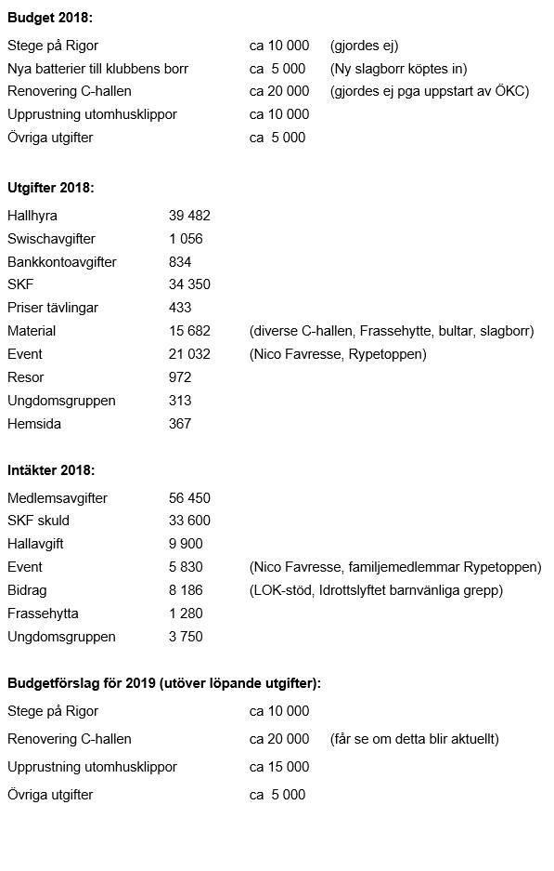
Bilaga 3
Revisionsberättelse för Östersunds klätterklubb för 2018
En granskning har skett utifrån
- Verksamhetsberättelse 2018
- kassabok och bokslut för 2018
- kassabok för 2017
Revisorerna finner att räkenskaperna är i ordning, och att inga stora obudgeterade utgifter skett under 2018.
Budgeten för 2018 inkluderade flera poster som inte använts. Stegen vid Rigor har inte blivit av (budgeterat 10 000 kr), och C-hallen har inte rustats upp p.g.a. öppnandet av en ny klätterhall i Östersund (budgeterat 20 000 kr). En stor utgift för 2018 var en ungdomsresa till Rypetoppen äventyrspark (ca 16 000 kr), denna finansierades dock av bidrag från Idrottslyftet som klubben fick 2017.
På årsmötet 2018 beslutades det att klubben ska ha en buffert på ca 70 000 kr för oförutsedda utgifter. Bufferten efter 2018 är fortsättningsvis över 100 000 kr.
Ett skriftligt avtal tecknades under 2018 med ÖSIS angående tillgång till C-hallen för deras medlemmar på klubbens bokade tider.
Revisorerna föreslår att styrelsen beviljas ansvarsfrihet för verksamhetsåret 2018.

Erik Spaak
2019-02-24

